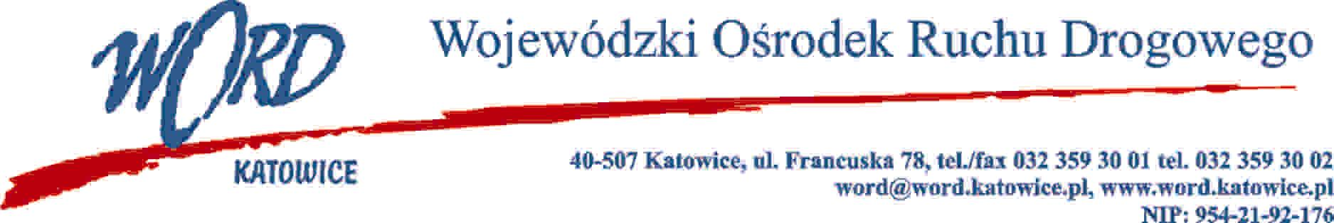
Postępowanie o udzielenie zamówienia publicznego o wartości poniżej 130.000 zł.
Katowice, 6.05.2024 r.
AT-ZP.261.313.8.2024.ŁŻ
Informacja z otwarcia ofert w dniu 6.05.2024 r.
Dotyczy: informacji z otwarcia ofert w dniu 6.05.2024 r. w postępowaniu, którego przedmiotem jest wybór Wykonawcy, który zaprojektuje i dostarczy plansze edukacyjne na potrzeby Wojewódzkiego Ośrodka Ruchu Drogowego w Katowicach.
W przedmiotowym postępowaniu ofertę złożyli Wykonawcy:
Lp. | Wykonawcy | Łączna cena brutto | Ilość punktów
1 | Drukarnia 13 ul. 3 maja 13, 41-500 Chorzów | 10887,59 | 50,06
2 | Litekst Jarosław Lipiec ul. Bankowa 11, 40-007 Katowice | 29968,95 | 18,19
3 | Print 44 sp. z o.o. sp. K. ul. Poznańska 31, 64-100 Leszno | 5450,00 | 100,00
Najkorzystniejszą ofertę złożyła firma Print 44 sp. z o.o. sp. K. ul. Poznańska 31, 64-100 Leszno i z tą też firmą zawarta zostanie stosowna umowa.
Dyrektor WORD
Krzysztof Przybylski
Otrzymują;
1)www.wordkatowice.logintrade.net
2)www.bip.word.katowice.pl
3) a/a

